《离散数学一》期中考试题
学院：软件学院 级：07级 专业：通软/计应
一．填空（共20分）：
1. 设集合A={a,b,c,d,e,f,g}，A上的一个划分π={{a,b},{c,d,e},{f,g}}，则π所对应的等价关系有_____个二元组。（2分）

Let A be {a,b,c,d,e,f,g} and a partition π of A be {{a,b},{c,d,e},{f,g}}.There are____ ordered pairs in the equivalent relation corresponding to π.

答：17

2.某一计算机系统的标号标识符是由一个英文字母后跟3个数字组成，如果允许重复，那么不同的标号标识符可能有多少种？________ （2分）

A label identifier, for a computer system, consists of one letter followed by three digits. If repetitions are allowed, how many distinct label identifiers are possible?________

答：26×10×10×10即26 000种。

3.从20个女士和30个男士中选出3个女士和4个男士构成7人委员会，那么能形成多少种不同的7人委员会？________ （2分）

How many different seven-person committees can be formed each containing three women from an available set of 20 women and four men from an available set of 30 men?_______

答：20C3×30C4或者1140×27405或者31 241 700.

4.从10个志愿者中产生三人委员会。这10个人中所产生的每一种可能的三人委员会被写在一张纸条上，每一种可能的委员会对应一张纸条，并且将纸条放入10个帽子里，那么，至少有一个帽子包含______张或更多张纸条，你的答案的依据是_____。（每空2分，共4分）

Ten people volunteer for a three-person committee. Every possible committee of three that can be formed from these ten names is written on a slip of paper, one slip for each possible committee, and the slips are put in ten hats. So at least one hat contains ____or more slips of paper. You answer is acquired according to ___________.

答：12 推广的鸽巢原理。

5.空关系是否具有自反性___；是否具有反自反性_____；是否具有对称性_____；是否具有非对称性______；是否具有反对称性_______；是否具有传递性______。
（每空1分，共6分）

Determine whether the empty relation is reflexive___, irreflexive___,symmetric___,asymmetric____,antisymmetric____,or transitive____.

答：N Y Y Y Y Y

6.（2分）比较f(n)=lg(n³)和g(n)=log₅(6n)的阶。

（2分）Let f(n)=lg(n³)，g(n)=log₅(6n),and compare their order.

答：同阶

7.(2分)写出二元关系R的对称闭包及传递闭包的表达式。

Give the expressions of symmetric closure and transitive closure of a binary relation R.

答：对称包的表达式为R∪R⁻¹，传递包的表达式为R∞，其中R为集合A上的二元关系。

二．判断并改正（共20分）
1.（每题3分共9分）设□、○、是通过下面表格定义在集合{0，1}上的运算。

□ | 0 | 1
0 | 0 | 1
1 | 1 | 0

○ | 0 | 1
0 | 0 | 0
1 | 0 | 1

x | x°
0 | 1
1 | 0

对于（{0，1}，□,○, °），
- □是可交换的。
- ○是可结合的。
- 对任意的x,y,z∈{0,1}，x□(y○z)=(x□y)○(x□z)成立。

Let□、○、 be defined for the set {0，1} by the following tables.

□ | 0 | 1
0 | 0 | 1
1 | 1 | 0

○ | 0 | 1
0 | 0 | 0
1 | 0 | 1

x | x°
0 | 1
1 | 0

For（{0，1}，□,○, °），
（1）□ is commutative.
- ○ is associative.
- For any x,y,z∈{0,1}，x□(y○z)=(x□y)○(x□z) holds.

答：（1）（2）为真，（3）为假，应改为不总是成立。

2.（3分）函数f、g的定义域是Z⁺的子集，定义关系R，fRg 当且仅当 f=O(g) 并且g=O(f)，则关系R是等价关系。

Let f and g be functions whose domains are subsets of Z⁺. Define a binary relation R: fRg if and only if f=O(g) and g=O(f).Then R is an equivalent relation.

答：真。

3.（3分）A、B是两个集合，A-（A-B）=B。

Let A,B be sets, then A-（A-B）=B.

答：假，应改为A-（A-B）=A∩B。

4.（2分）设f⊆A×B是从A到B的二元关系，那么f⁻¹°f=I_{A}, f°f⁻¹=I_{B}。

Let f⊆A×B be a binary relation,then f⁻¹°f=I_{A}, f°f⁻¹=I_{B}。

答：假，应改为：如果f：A→B是双射，则f⁻¹°f=I_{A}，f°f⁻¹=I_{B}。

5.（3分）如果f：A→B是一个函数，则f⁻¹°f=I_{A}，f°f⁻¹=I_{B}。

Let f：A→B be a function, then f⁻¹°f=I_{A}，f°f⁻¹=I_{B}。

答：假，应改为：如果f：A→B是双射，则f⁻¹°f=I_{A}，f°f⁻¹=I_{B}。

三． 分析（共10分）
1.（5分） 证明下述命题：A、B、C是集合，如果A⊕B=A⊕C，则B=C。
证明：假设∃x∈B并且x∉C。（1）若x∉A，则x∈A⊕B=A⊕C，即而x∈C，与假设矛盾。（2）若x∈A，则x∉A⊕B=A⊕C，即而x∈C，与假设矛盾。综合（1）（2）知：若A⊕B=A⊕C，则B=C。
上述证明过程存在什么问题？

For any set A,B,C, if A⊕B=A⊕C，then B=C. Show its correctness.
Proof: Assume ∃x∈B and x∉C. （1）If x∉A，then x∈A⊕B=A⊕C. So x∈C，and this is a contradition to the assumption.（2）If x∈A，then x∉A⊕B=A⊕C. So x∈C，and this is also a contradition to the assumption. In all, we know that if A⊕B=A⊕C，then B=C.
Examine the above proof and find out its main mistake.

答：只证明了B⊆C，没有证明C⊆B。

2. （5分）R是A上的非空关系，证明如果R是对称的，传递的，则R不是非自反的。
证明：因为R是对称的，所以只要aRb，则bRa。又因为R是传递的，所以aRb,bRa，则aRa。所以R不是非自反的。
上述证明过程对不对？如果不对，应怎样改正？

Let R be a nonempty relation on a set A. Suppose that R is symmetric and trasitive. Show that R is not irreflexive.
Proof: Since R is symmetric, bRa can be gotten from aRb. Then we have if aRb and bRa, then aRa, because R is transitive. Therefore R is not irreflexive.
Is the above proof true? If not, please put it right.

答：不对。应改为：在证明前加上：“因为R非空，所以存在a,b∈A,使得aRb。”
即可。

四．计算（共30分）
1.（12分）
假设在Verysmall学院数学系150个学生中，有109个学生在PASCAL、BASIC、C++中至少选取了一种语言进行学习。假设45人学习BASIC,61人学PASCAL，53人学C++，18人学BASIC和PASCAL，15人学BASIC和C++，23人学PASCAL和C++。
- 三种语言都学的学生有多少？（4分）
- 只学BASIC的学生有多少？（4分）
- 三种语言都不学的学生有多少？（4分）

Suppose that 109 of the 150 mathematics students at Verysmall College take at least one of the following computer languages: PASCAL, BASIC, C++. Suppose 45 study BASIC, 61 study PASCAL, 53 study C++, 18 study BASIC and PASCAL, 15 study BASIC and C++, and 23 study PASCAL and C++.
- How many students study all three languages?
- How many students study only BASIC?
- How many students do not study any of the languages?

答：U：Verysmall学院全数学系的学生构成的集合；P：U中选Pascal的学生构成的集合；B：U中选Basic的学生构成的集合；C：U中选C++的学生构成的集合，则有⏐U⏐=150，⏐P∪B∪C⏐=109，⏐B⏐=45，⏐P⏐=61，⏐C⏐=53，⏐B∩P⏐=18，⏐B∩C⏐=15，⏐P∩C⏐=23。
（1）三种语言都学的学生构成的集合为⏐P∩B∩C⏐：
⏐P∪B∪C⏐=⏐P⏐+⏐B⏐+⏐C⏐−⏐P∩B⏐−⏐P∩C⏐−⏐B∩C⏐+⏐P∩B∩C⏐，解方程得⏐P∩B∩C⏐=6；
（2）B*为只学Basic的学生构成的集合，则B*=B∩(P的补)∩(B的补)，因此⏐P∪B*∪C⏐=⏐P∪B∪C⏐=109，⏐B*∩P⏐=⏐B*∩C⏐=∅，⏐B*∩P∩C⏐=∅。由计数的加法原理，得下述方程：⏐P∪B*∪C⏐=⏐P⏐+⏐B*⏐+⏐C⏐−⏐P∩B*⏐−⏐P∩C⏐−⏐B*∩C⏐+⏐P∩B*∩C⏐，解方程得⏐ B*⏐=18。
（3）N为三种语言都不学的学生构成的集合，则有N=（P∪B∪C的补），因此⏐N⏐=⏐U⏐−⏐P∪B∪C⏐，解方程得⏐N⏐=41。

2.（8分）已知A={1,2,3,4,5}上的二元关系R和S的矩阵，求包含R和S的最小等价关系。
M_{R}=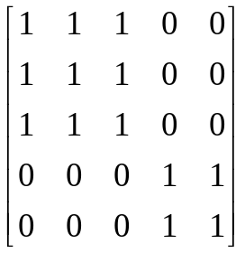，M_{S}=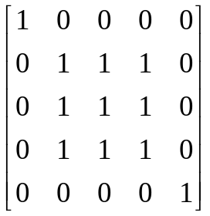

Let A={1,2,3,4,5} and let R and S be the binary relations on A whose matrices are given. Compute the smallest equivalence relation containing R and S.

答：R、S都是等价关系，所以包含它们的最小等价关系是（R∪S）∞，下面用Warshell算法来计算（R∪S）∞。
Wo=W₁=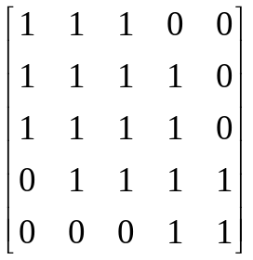，W₂= W₃=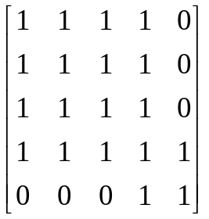，W₄= W₅=A².

五．证明（共20分）
1．（10分）设R、S是A上关系，证明：对于n≥1，有(R∩S)^{n}⊆R^{n}∩S^{n}。

Let R、S be binary relations on a set A. Prove that (R∩S)^{n}⊆R^{n}∩S^{n} for n≥1.

2.（10分）证明对数函数f(n)=log_{b}(n)与g(n)=lg(n)同阶。

Prove that the logarithmic function f(n)=log_{b}(n) has the same order as g(n)=lg(n).

答：证明：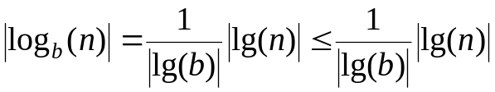。同时，⏐lg(n)⏐=⏐lg(b)⏐⏐log_{b}(n)⏐≤ ⏐lg(b)⏐⏐log_{b}(n)⏐。至此，结论得证。

